Уважаемые родители!

Повторим правила дорожного движения!

25.05 -29.05.2020

Цель: научить ребенка быть внимательным, осторожным на городских улицах, а также использовать знания для профилактики детского дорожно-транспортного травматизма.

Повторите с ребенком правила поведения на улице: люди могут ходить только по тротуарам, играть и бегать на тротуарах нельзя, улицу можно переходить только по переходу, на зеленый свет светофора, держа взрослого за руку, в транспорте нельзя шуметь и толкаться, пожилым людям нужно уступать место.

Выучите физкультминутку «Постовой»
Постовой стоит упрямый (шагаем на месте).
Людям машет: «Не ходи! (движения руками в стороны, вверх, в стороны, вниз).
Здесь машины едут прямо (руки перед собой).
Пешеход, ты погоди!» (руки в стороны).
Посмотрите, улыбнулся (руки на пояс).
Приглашает нас идти (шагаем на месте).
«Вы машины, не спешите (хлопки руками).
Пешеходов пропустите!» (прыжки на месте).
Повторите знаки дорожного движения:
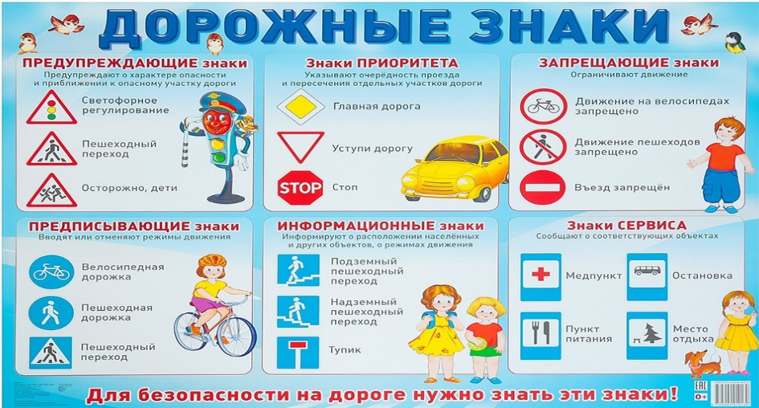

Нарисуйте, наклейте, сделайте из пластилина: светофор, любой знак, машину, дорогу, зебру.
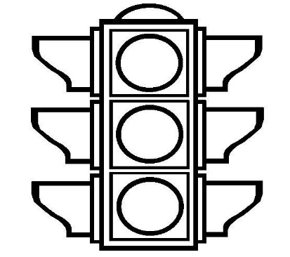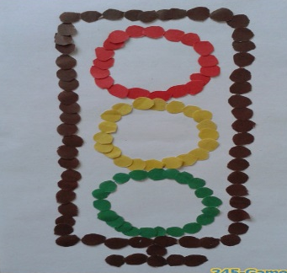

МАТЕМАТИКА
- Игра «Круглый год»
- какое сейчас время года?
- назови все весенние месяцы.
- в каком месяце твой день рождения?
- в каком месяце твой любимый праздник?
- вспомни летние месяцы.
- какой месяц идет после августа?
- каким месяцем заканчивается год?
- сколько всего месяцев в году?
- РАССМОТРИТЕ КАЛЕНДАРЬ, ПРОЧИТАЙТЕ С РЕБЕНКОМ НАЗВАНИЯ ВСЕХ МЕСЯЦЕВ, ОТМЕТЬТЕ ВАЖНЫЕ ДЛЯ ВАШЕЙ СЕМЬИ ДАТЫ В КАЛЕНДАРЕ – НАЗОВИТЕ ЧИСЛО И МЕСЯЦ.
- АНАЛОГИЧНО ПОВТОРИТЕ ДНИ НЕДЕЛИ!

- Закрепляем ориентировку в числовом ряду
Попросите ребенка написать в тетради в клетку цифры от 1 до 20 с промежутком между числами в одну клетку.
Следующие ряды пишем под диктовку:
8 7 6 8 7 … продолжи ряд (до конца строчки)
3 6 1 3 6 1 … продолжи ряд
1 3 5 7 1 3 5 7… продолжи ряд
Теперь называем ребенку любые два числа, он их выписывает и ставит между ними нужный знак: > (больше), < (меньше) или = (равно).

- Игра «Найди клад»
Спрячьте «клад» где-нибудь в комнате. Попросите ребенка встать на исходную позицию, например, у стола или слева от меня или спиной к часам и т.д. Далее ребенок продолжает двигаться по вашей инструкции: 3 шага влево, 2 вперед, разворот, 1 шаг назад и т.д.
Фантазируйте, усложняйте задачу.

- Пишем графический диктант
Отступите от последней записи 3 клетки вниз и 3 клетки слева – поставьте точку.
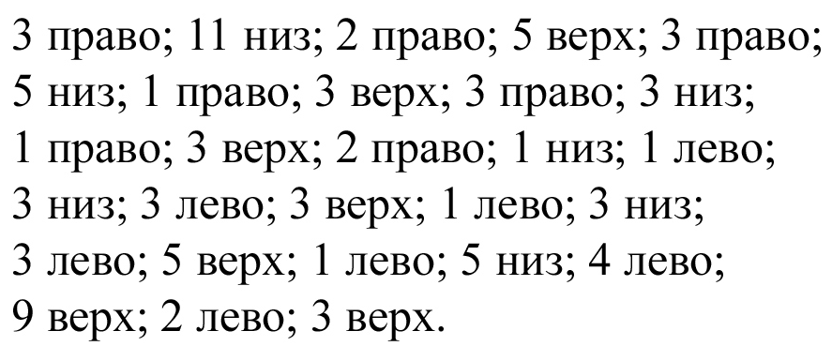 Что у вас получилось?

- Решаем задачи
Записываем решение и говорим ответ.
В класс вошла Маринка,  А за ней – Иринка,  А потом пришёл Игнат,  Сколько стало всех ребят?  3 | 2 жучка бежали в домик,  Им навстречу муравей.  Сколько будет насекомых?  Сосчитай-ка поскорей!  2+1=3
На плетень взлетел петух,  Повстречал ещё там двух.  Сколько стало петухов?  У кого ответ готов?  1+2=3 | На качели, на качели в зоопарке звери сели.  2 пятнистых леопарда солнцу улыбаются  И со старым добрым львом весело качаются.  (Сколько всего зверей?)  2+1=3
На поляне, у пенька, ёж увидел два грибка, А подальше, у осин, он нашёл ещё один. У кого ответ готов Сколько ёж нашёл грибков? 2+1=3 | Четыре сороки пришли на уроки.  Одна из сорок не знала урок.  Сколько прилежно  Училось сорок?  4-1=3
Бегали по лесу  Восемь резвых коз,  Беленьких и сереньких,  Вверх задравши хвост.  5 козочек белых.  Сколько было серых?  8-5=3 | На коньках катались дети,  Всех их вместе было 10.  7 мальчишек среди них,  А девчонок? Сколько их?  10-7=3
Дядя ёжик в сад зашел,  10 спелых груш нашел.  7 из них он дал ежатам,  Остальные же - зайчатам.  (Сколько груш он дал зайчатам?  Догадались вы, ребята?)  10-7=3 | Котик с мышкою дружил, Мышке тапочки купил.  И на все 4 лапки натянула мышка тапки.  Побежала по тропинке, да споткнулась о травинку.  С лапки тапочка упала и куда-то запропала.  Тапок мышка не нашла и без тапочек пошла…  (Сколько тапочек осталось у мышки?)  4-1=3

- Работаем со счетными палочками
- Построй из счетных палочек квадрат и прямоугольник.
- Чем похожи эти фигуры? (у них 4 угла и 4 стороны)
- Как их можно назвать одним словом? (четырехугольники)
- Какие еще четырехугольники ты знаешь?
- Построй их из палочек. (ромб, трапеция)
- Возьми столько палочек, сколько дней в неделе. Какую фигуру можно построить из этого количества? (семиугольник)
ПОДГОТОВКА К ОБУЧЕНИЮ ГРАМОТЕ и РАЗВИТИЕ РЕЧИ

- Игра «Придумай слово»
Взрослый диктует ребенку слог, ребенок записывает и придумывает слово, которое на этот слог начинается.
Слоги: БА, БУ, ТА, ЛЫ, РЫ, РО, ЗА, ЛО, ТУ.
Можете превратить каждый слог в слово, дописав его. Затем назовите первый и последний ЗВУК в каждом слове и дайте ему характеристику. Например, БАбушка – первый звук Б (он согласный, твердый, звонкий), последний звук в слове А (он гласный).
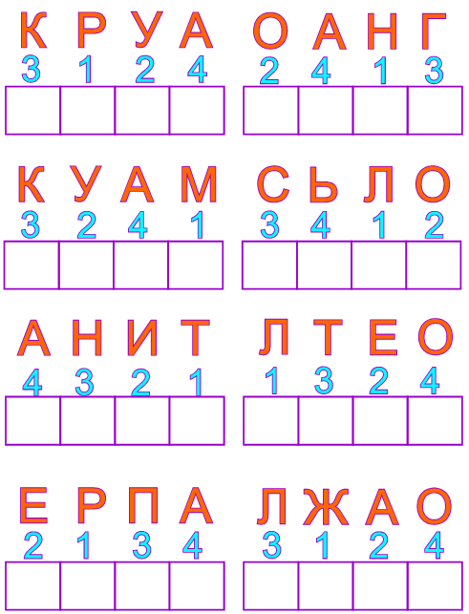
- Расставь буквы по порядку в соответствии с цифрами. Запиши слова, которые получились.
Перепишите это ребенку в тетрадь.

- Игровое упражнение «Распространи предложение»
Ребенку предлагается продолжить и закончить начатое взрослым предложение, опираясь на наводящие вопросы. Например, взрослый начинает предложение так: «Дети идут ... (Куда? Зачем?)» Или более усложненный вариант: «Дети идут в школу, чтобы ...»
- Игровое упражнение «Если бы...»
Взрослый предлагает детям пофантазировать на такие темы, как:
«Если бы я был волшебником, то ...»
«Если бы я стал невидимым ...»
«Если весна не наступит никогда ...»
- Игровое упражнение «Закончи сам»
Взрослый рассказывает детям начало сказки или рассказа, а детям дается задание продолжить или придумать концовку.

